

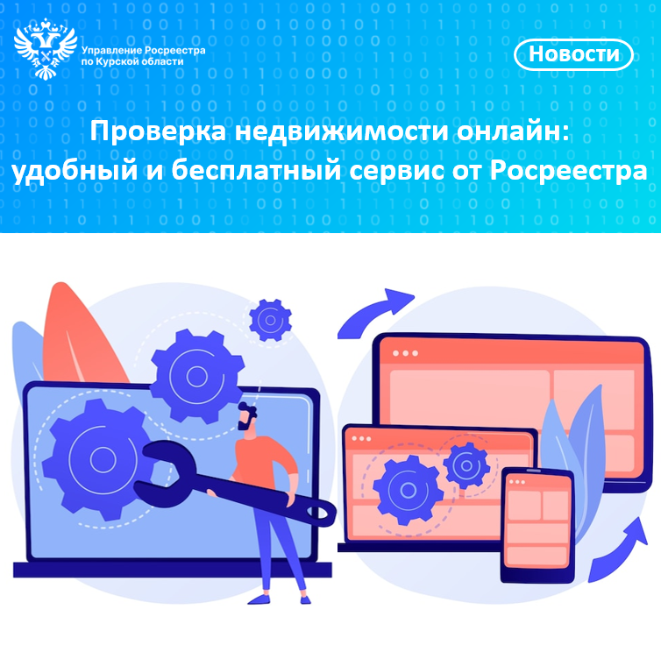

Хотите узнать информацию об объекте недвижимости, не выходя из дома?

Сайт Росреестра предоставляет удобный сервис "Справочная информация по объектам недвижимости в режиме online". С его помощью вы можете бесплатно получить общедоступные сведения из Единого государственного реестра недвижимости (ЕГРН).

Сервис позволяет найти информацию не только о кадастровой стоимости, статусе, площади, адресе и дате постановки объекта на кадастровый учет, наличии зарегистрированных прав, но и об его обременениях.

**Как воспользоваться сервисом?**

1. Зайдите на сайт Росреестра ([https://rosreestr.gov.ru](https://rosreestr.gov.ru/)).

2. В разделе "Сервисы" найдите "Справочная информация по объектам недвижимости в режиме online". Введите контрольные символы с картинки.

3. Введите кадастровый номер или адрес объекта недвижимости, выберите вид объекта и тип поиска. Легче и точнее искать по кадастровому номеру.

4. Нажмите кнопку "Найти".

На сервисе автоматически сформируется карточка объекта, которая будет содержать в том числе информацию об имеющихся ограничениях прав и обременениях на недвижимость, арестах (запретов) объекта.

*«Сервис позволяет быстро получить описание объекта недвижимости, но важно помнить, что он предоставляет только справочную информацию, которая не может быть основанием для юридически значимых действий»,* - подчеркнула заместитель руководителя Управления Росреестра по Курской области **Анна Стрекалова**.